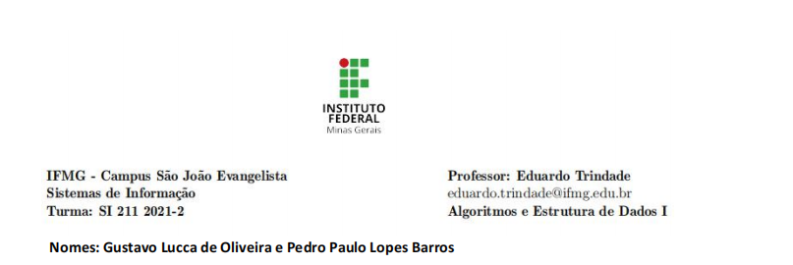

**Trabalho Pratico III**

**void FazPilhaVazia(TipoPilha *pilha);:** Inicializa a pilha com o topo valendo zero.

**bool VerificaPilhaVazia(TipoPilha *pilha);:** Função para verificar se a pilha está vazia ou não.

**void Empilha(TipoPilha *pilha, Tpedido item);:** Função para fazer o pedido e logo em seguida o colocar na pilha.

**void ExibePilha(TipoPilha *pilha);:** Função para exibir toda a lista, e caso esteja vazio relate para o usuário.

**void LancarEntrega(TipoPilha *pilha, Tpedido *item);:** Função para retirar os itens que estão sendo entregados.

**void ConsultaPedido(TipoPilha *pilha);:** Função para consultar os itens do pedido.

**void ExibeCardapio();:** Função para exibir o cardápio com os produtos e seus respectivos preços.

**void Menu();:** Menu para o usuário.

Principais dificuldades: Criar a função para para definir qual pedido iria sair primeiro.

Referencias: Vídeo aulas e material disponibilizado pelo professor Eduardo.